Физкультура дома

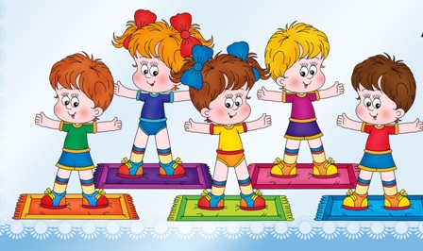

Тот, кто хочет быть здоровым, сильным и красивым должен подружиться с физкультурой!
Физические упражнения делают наш организм выносливым и устойчивым к болезням.
Самый простой способ этого добиться – утренняя гимнастика. Делайте ее каждый день, ведь для этого нужно всего 10-12 минут!

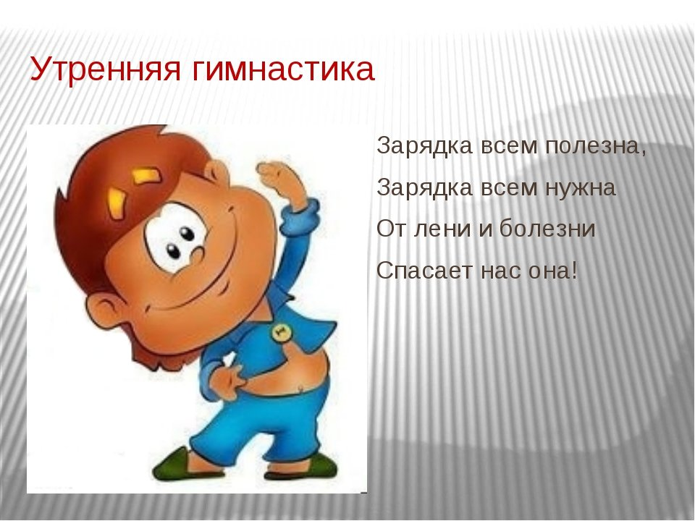
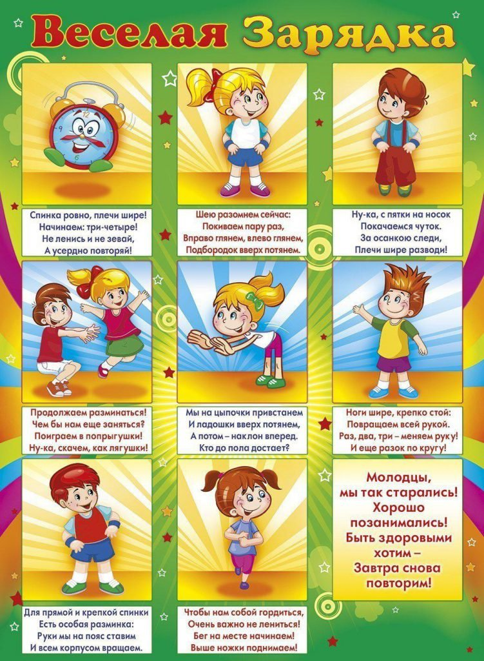

Особую радость ребенку доставляют упражнения облаченные в форму игр.
Милые родители, вам вполне достаточно дома проводить подобные игры, во время которых дети приобретают жизненно важные навыки и развиваются физически.
Физические упражнения становятся для детей любимой игрой, в которой все интересно: новые движения, состязательность и участие родителей.
У вас появился лишний повод доставить радость вашему ребенку в общении с вами!
Предлагаю вам несколько вариантов игр:

«Попади в стаканчик!»

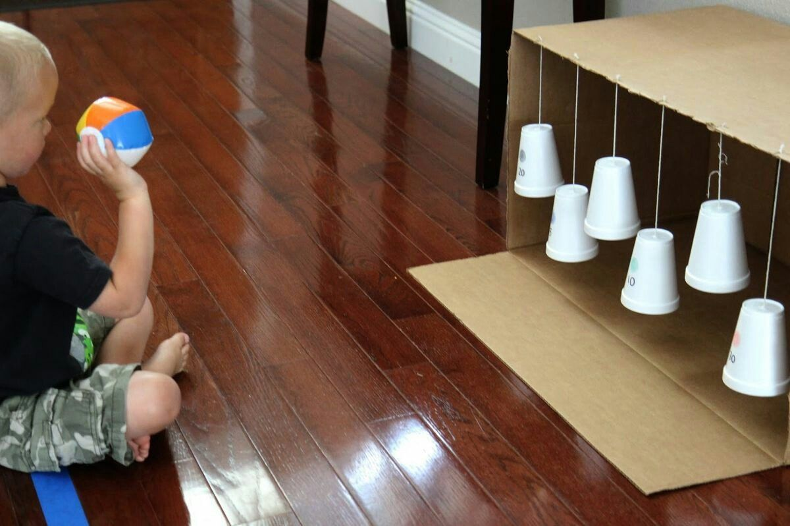

«Забрось в ведро»

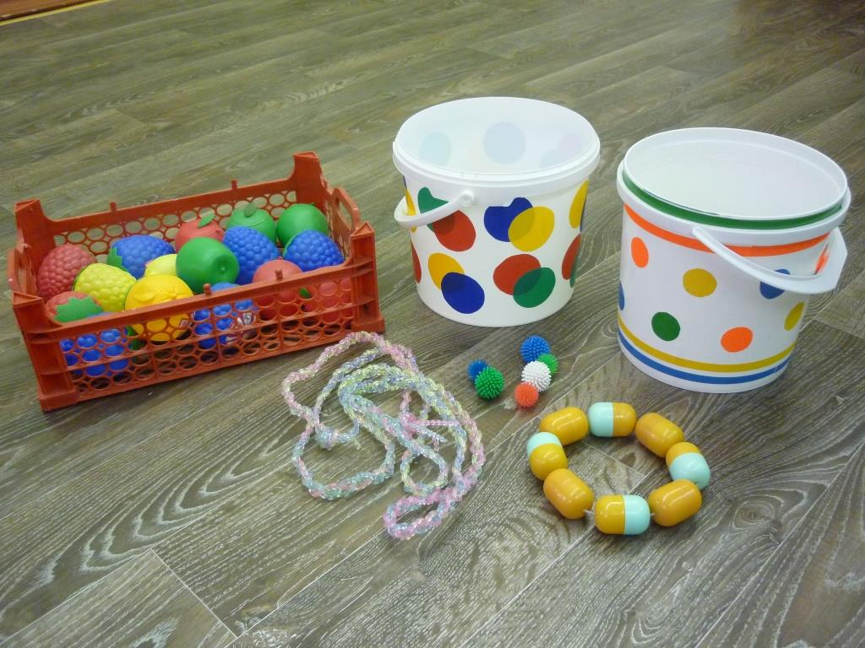
«Сбей кеглю»

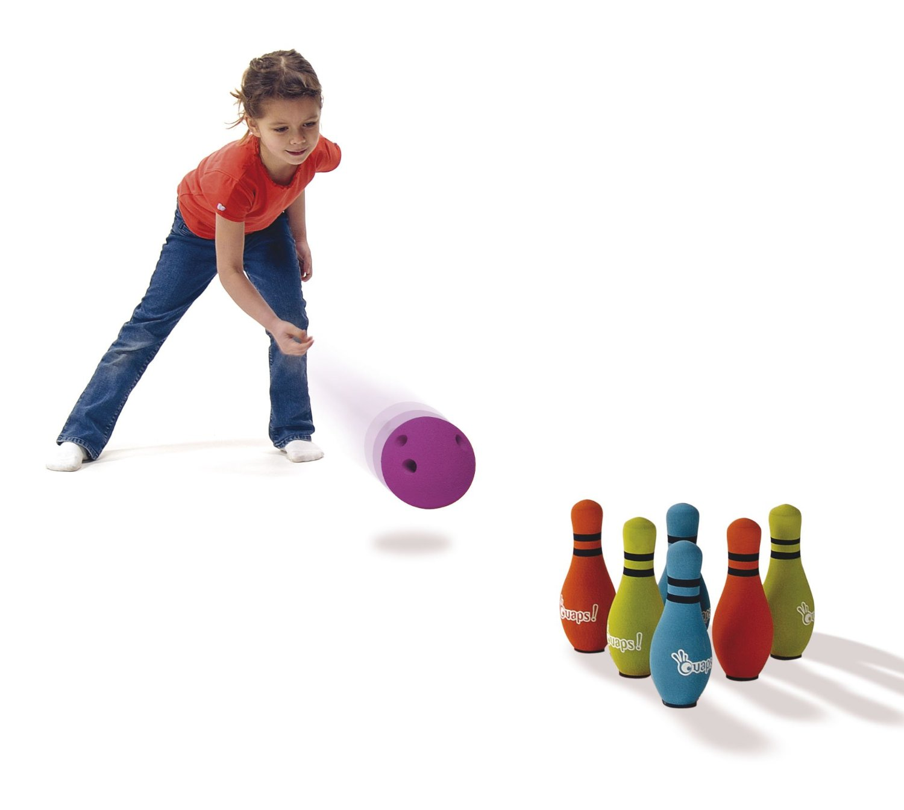

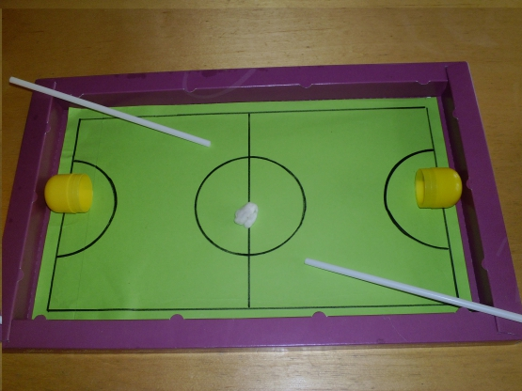

«Забей (задуй) гол!»

«По ровненькой дорожке!»
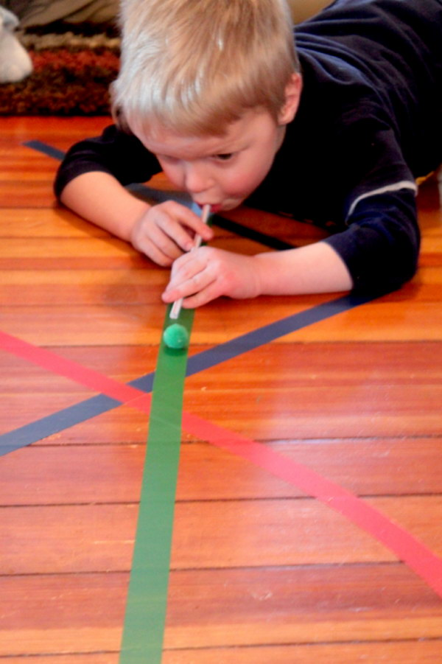
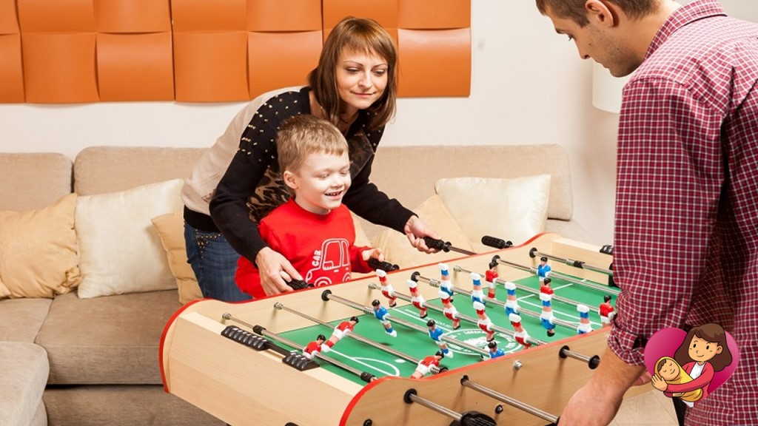

«Настольный футбол»

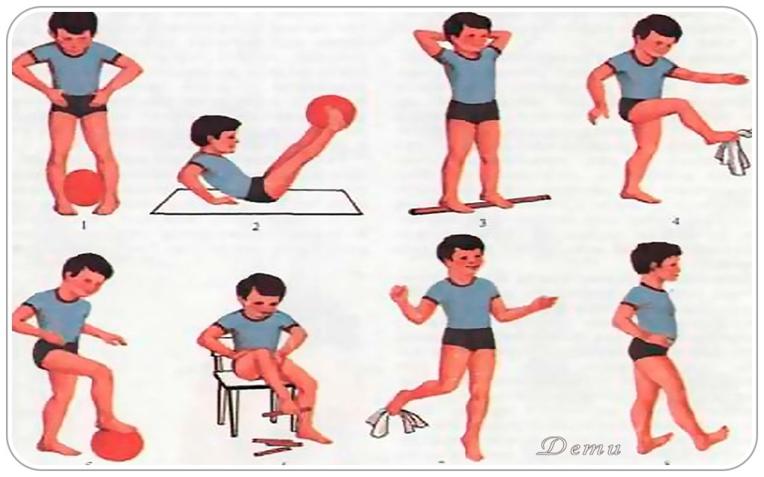
Упражнения с мячом, палочками, салфеткой, с гимнастической палкой
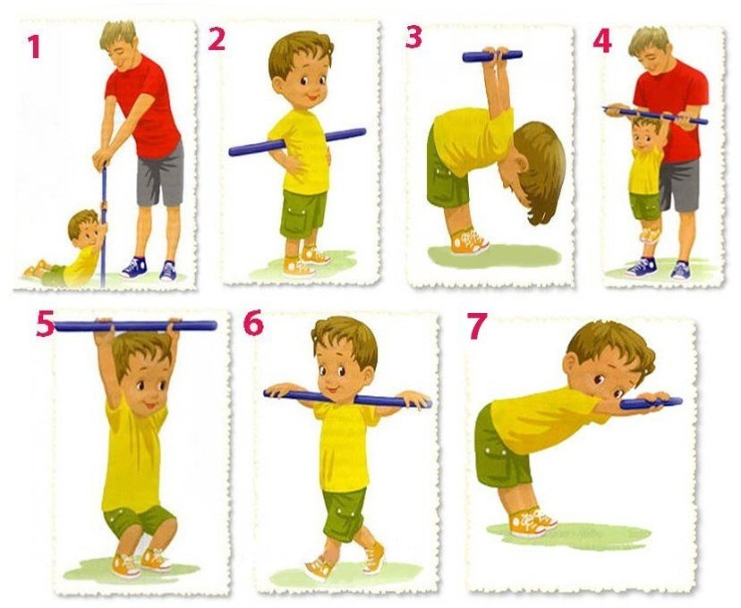
Будьте здоровы!

